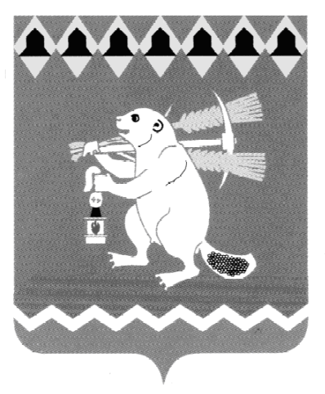
Артемовский городской округ
Территориальный орган местного самоуправления села
Большое Трифоново с подведомственной территорией населенных пунктов: деревня Малое Трифоново, поселок Кислянка

Распоряжение

04.07. 2016 № 38
с. Большое Трифоново

Об ограничении торговли алкогольной продукцией при проведении праздничных мероприятий, посвященных Дню села Большое Трифоново 9 июля 2016 года
В соответствии с постановлением Правительства Свердловской области от 30.05.2003 № 333–ПП «О мерах по обеспечению общественного порядка и безопасности при проведении на территории Свердловской области мероприятий с массовым пребыванием людей», руководствуясь статьями 29.1 - 31 Устава Артемовского городского округа,
1. Во время проведения 9 июля 2016 года праздничных мероприятий, посвященных Дню села на территории села Большое Трифоново с 08.00 до 23.00 часов не осуществлять розничную продажу спиртных, слабоалкогольных напитков и пива в следующих объектах торговли:
- магазин № 14 (село Большое Трифоново, ул. Советская, 29) - Покровское потребительское общество «Союз»;
- магазин ИП Уколова Н.Н. (село Большое Трифоново, ул. Новая, 2-б – 2);
- магазин № 12 (деревня Малое Трифоново, ул. Ленина, 87) - Покровское потребительское общество «Союз».
2. Руководителям предприятий торговли и общественного питания, принимающих участие в обслуживании праздничных мероприятий 9 июля 2017 года на территории села Большое Трифоново, не осуществлять розничную продажу спиртных, слабоалкогольных напитков и пива с 08.00 до 23.00 часов.
3.Настоящее распоряжение опубликовать в газете «Артемовский рабочий» и разместить на официальном сайте Территориального органа местного самоуправления села Большое Трифоново в информационно-телекоммуникационной сети «Интернет»
4. Контроль за исполнением распоряжения оставляю за собой.
Председатель В.А.Лукина

